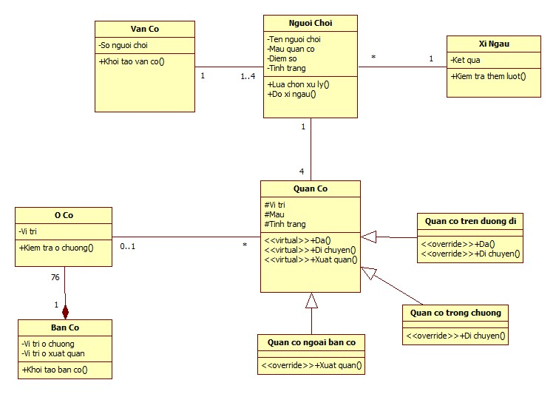
CHÚ THÍCH:
Class Ban Co:
Hàm Khoi tao ban co() dùng để khởi tạo các giá trị cho bàn cờ bao gồm việc xác định các ô là ô chuồng và các ô là ô xuất quân của các màu cờ khác nhau.

Class Van Co:
Hàm Khoi tao van co() dùng để khởi tạo các giá trị cho 1 ván cờ bao gồm việc khởi tạo các người chơi, số người chơi..

Class Nguoi Choi:
Gồm các thông tin Tên người chơi, Màu quân cờ, Điểm số, Tình trạng ( đã về đích hay chưa). Hàm Do xi ngau() để lấy giá trị xí ngầu và hàm Lua Chon Xu Ly() để lựa chọn cách thức xử lý cho 1 quân cờ khi đã đổ xí ngầu.

Class Xi Ngau:
Có thông tin Kết quả là kết quả khi người chơi đổ xí ngầu. Hàm Kiem tra them luot() dùng để kiểm tra xem người chơi đó có thể tiếp tục đổ xí ngầu hay không.Nếu không thì chuyển quyền đổ xí ngầu cho người chơi kế tiếp.
Class Quan Co:
Có các thông tin Vị trí, Màu, Tình trạng (Đã về đích hay chưa).

Class Quan Co Ngoai Ban Co:
Kế thừa từ class Quan Co, đây là quân cờ nằm ngoài bàn cờ, chỉ có 1 hàm xử lý là Xuat quan() để đưa quân cờ vào bàn cờ.

Class Quan Co Tren Duong Di:
Kế thừa từ class Quan Co, đây là quân cờ đang di chuyển trên bàn cờ và chưa về chuồng.Quân cờ loại này có 2 hàm xử lý là di chuyển theo số xí ngầu đổ được bằng hàm Di chuyen() và nếu vị trí đích có 1 quân cờ màu khác đang đứng thì dùng hàm Da() để đá quân cờ đó ra ngoài bàn cờ.

Class Quan Co Trong Chuong:
Kế thừa từ class Quan Co, đây là quân cờ đã về đến chuồng. Quân cờ này có hàm xử lý Di Chuyen() để quân cờ di chuyển trong chuồng.

Class O Co:
Class này có thông tin là Vị trí và hàm xử lý là Kiem tra o chuong() để kiểm tra vị trí ô chuồng của các màu quân cờ khác nhau.

